Отчет оформить в текстовом редакторе Word

1.Циклический алгоритм. Напишите программу, которая вычисляет значение функции как сумму ряда для введенного значения х и заданной точности ε и с использованием функции библиотеки Math. Объявите требуемые переменные, организуйте их ввод с экрана, вывод исходных данных и результатов на экран. Кроме того, программа должна выводить на экран Название и номер лабораторной работы, ФИО и группу студента, дату выполнения работы.

Текст программы и результаты тестирования занести в отчет.

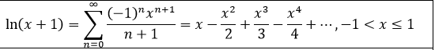

Для каждой написанной программы необходимо разработать тестовые примеры.

Проверить правильность работы программы можно только путем сравнения результатов расчетов с ручным счетом или с расчетом другой программы (заведомо правильной)

Поэтому для каждого задания надо придумать**тестовые примеры** (несколько) и привести ручной расчет.

Для проверки нужно вычислить значение функции с помощью системной функции и сравнить результат с расчетом. Несовпадение должно отличаться не более чем на величину eps.